Красноярские аграрии высевают семена без ГМО
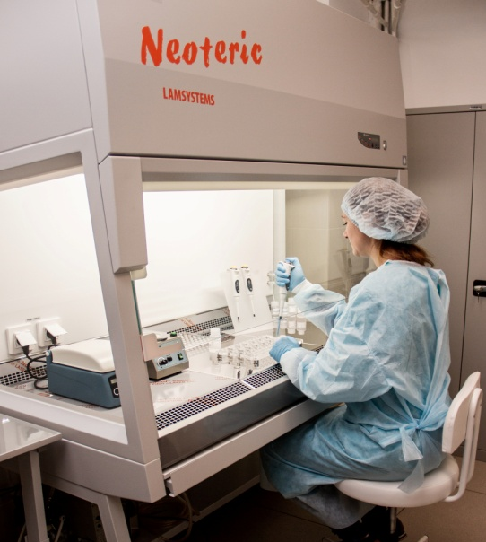
Фото 1. Специалист филиала, Белякова О.В. проводит анализ на ГМО
В Красноярском крае полным ходом идет посевная кампания. Задача аграриев уложиться в максимально короткие сроки, использовать для посева сортовые и качественные семена.
В связи с вступлением с 1 сентября в силу Закона «О семеноводстве» № 454 - ФЗ от 30 декабря 2021 г. специалистами Красноярского Россельхозцентра освоено новое направление – определение генно-инженерно-модифицированных организмов в посевном и посадочном материале методом ПЦР. В соответствии с Законом (статья 13) одновременно с определением показателей сортовых и посевных (посадочных) качеств семян сельскохозяйственных растений проводится анализ семян и посевов на наличие генно-инженерно-модифицированных организмов.
В Красноярский филиал от сельхозтоваропроизводителей края поступило 5215 образцов семян яровых культур для исследования на ГМО, анализ проводился в аккредитованной испытательной лаборатории филиала. ГМО в семенном материале, предназначенно для посева в 2024 году на территории Красноярского края не обнаружено. Семена, предназначенные для реализации, как в пределах края, так и за его пределами в обязательном порядке подвергались испытаниям на содержание ГМО при проведении сертификации.
Мы с уверенностью можем сказать, что семена, произведенные хозяйствами Красноярского края, не подвергались изменениям на генетическом уровне методами генной инженерии и не содержат ГМО.

